第一部分输入按键算法

1、 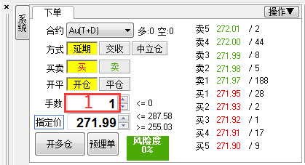

1里面的数值得设置为4位数

2 、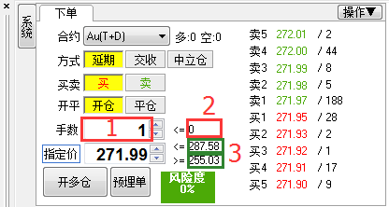

2里面的数值 可手动输入5位数

3里面的数值 可手动输入0000.00位数

3、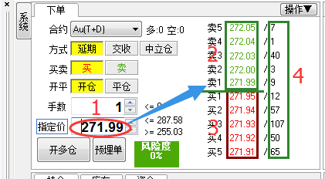

设：1(指定价=N)

卖五 =N+0.04

卖四 =N+0.03

卖三 =N+0.02

卖二 = N+0.01

2里头的卖一 = 1里的（指定价=N）

3里头的买一 = N-0.01

买二 = N-0.02

买三 =N-0.03

买四 =N-0.04

买五 =N-0.05

4里头的每行数值是随机的3位数